Численное моделирование солнечной сушилки с тепловым насосом для континентального климата

Шакир Е.К.¹, Беляев Е.К.^{1,2}, Моханрадж М.³

Механико-математический факультет, Казахский Национальный Университет им. Аль-Фараби, Алматы, Казахстан¹,
Кафедра прикладной механики и инженерной графики, Satbayev University, Алматы, Казахстан²
Кафедра машиностроения, Индустенский инженерно-технологический колледж, Коимбатур, Индия³

Научный руководитель – Беляев Е.К. доктор phd, ассоциированный профессор, Кафедра прикладной механики и инженерной графики, Satbayev University, Алматы, Казахстан

В этой работе была предложена численная модель для прогнозирования энергетических характеристик солнечной сушилки с тепловым насосом в условиях континентального климата. Модель основана на балансе энергии и массы. Представлено сравнение энергетических характеристик между сушилкой с тепловым насосом, солнечной сушилкой и солнечной сушилкой с тепловым насосом. Результаты моделирования показали, что солнечная сушилка с тепловым насосом {более энергоэффективна по сравнению с обычными солнечными сушилками. Также подтверждается, что обычные солнечные сушилки не подходят для континентальных климатических условий, имеющих низкие температуры окружающей среды.

Ключевые слова: солнечная сушилка, тепловой насос, континентальный климат, Казахстан

1. Введение

Сельское хозяйство является одним из ключевых секторов, влияющих на экономику Казахстана. Избыточное производство сельскохозяйственной продукции в течение осеннего сезона необходимо сохранять в течение длительного времени. Сушка играет жизненно важную роль в улучшении срока службы продукта за счет снижения содержания влаги. Термическая сушка - это энергоемкие процессы обезвоживания сельскохозяйственных материалов по сравнению с обычными методами сушки [1]. Кроме того, процессы термической сушки потребляют обычное энергетическое топливо, такое как углеводороды, природный газ и электричество на основе угля. Истощение традиционных источников энергии и связанные с этим воздействия на окружающую среду создали исследовательскую мотивацию для использования возобновляемых источников энергии для сушки сельскохозяйственных материалов [2]. Следовательно, необходимо определить энергоэффективные и экологически безопасные процессы дегидратации. Многие исследования и разработки были сделаны на тепловых насосах и солнечных сушилках для обработки зерна, трав, фруктов, овощей и других сельскохозяйственных продуктов [3]. Системы с тепловым насосом являются энергоэффективными устройствами благодаря их способности обеспечивать большую выходную тепловую энергию, чем потребление электрической энергии для их эксплуатации [4]. Интеграция теплового насоса и солнечного воздушного коллектора с сушильной камерой называется солнечной сушилкой с тепловым насосом (ССТН) [5].
Данный документ представляет собой инструкцию для пользователей Microsoft Word и его можно использовать в качестве шаблона оформления статей, представляемых на конференцию «Научно-практические исследования» на русском языке.

2. Описание системы

Обычные солнечные сушилки чаще всего используются в тропических климатических условиях с температурой окружающей среды выше 20 ° C и высокой доступностью солнечного излучения. Однако континентальные климатические условия, в которых наблюдаются низкие температуры окружающей среды при низкой доступности солнечного излучения, требуют дополнительной энергоэффективной системы отопления для поддержания необходимой температуры сушки в сушильной камере. Следовательно, конфигурация ССТН предлагается в этой исследовательской работе для удовлетворения требований к сушке в континентальных климатических условиях. ССТН состоит из двух основных контуров, а именно: контура потока воздуха и контура потока хладагента. Принципиальная схема ССТН показана на рис. 1. Контур воздушного потока состоит из солнечного воздушного коллектора, конденсатора теплового насоса, сушильной камеры размером 1,0 м, 1,0 м, 0,5 м (длина по высоте), испарителя и турбовентилятора.

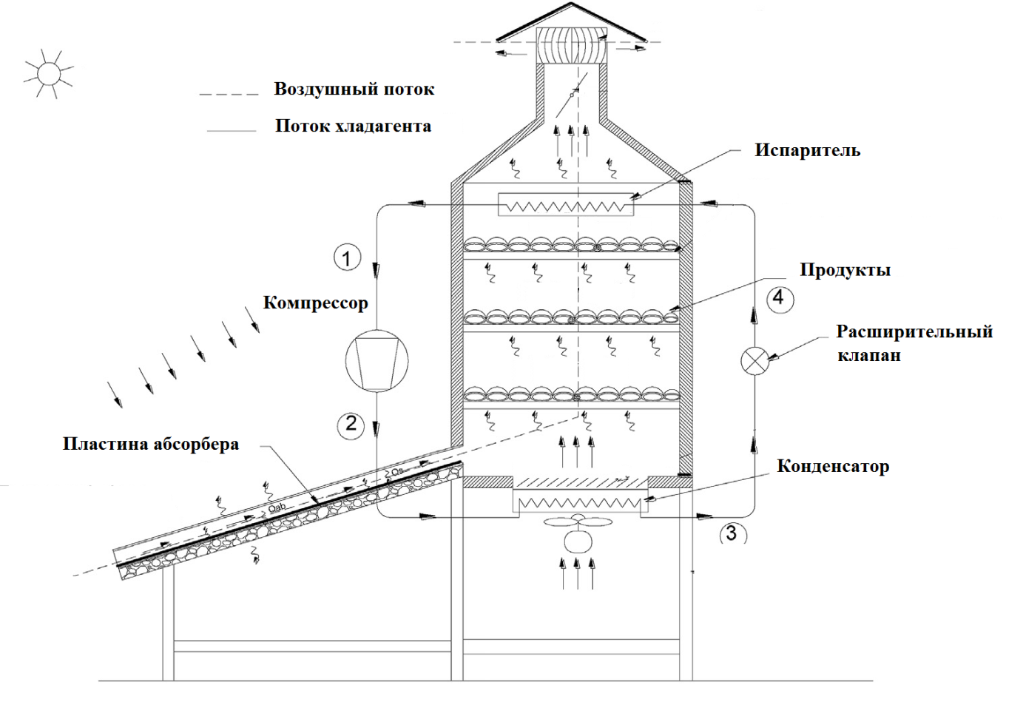
Рис. 1. Схематическая иллюстрация солнечной сушилки с тепловым насосом.

Контур потока хладагента состоит из основных компонентов, таких как герметичный компрессор на основе R134a с номинальной электрической потребляемой мощностью 1000 Вт, конденсатор с воздушным охлаждением с ребристой трубкой, устройство расширения капиллярной трубки и испаритель с ребристой трубкой. Солнечный коллектор воздуха состоит из крышки из закаленного стекла толщиной 5 мм с максимальной проницаемостью 0,95 и плоской алюминиевой поглощающей пластины с максимальной поглощающей способностью 0,95. Площадь коллектора 1м². Горячий воздух поглощает влагу из продуктов и становится влажным. Горячий влажный воздух проходит через змеевики испарителя и осушается. Во время осушения влажный воздух выделяет скрытое тепло. Испаритель поглощает скрытое тепло при испарении жидкого хладагента и сжимается в компрессоре. Хладагент высокой температуры и высокого давления конденсируется в конденсаторе, выделяя скрытую теплоту. Выделенная скрытая теплота используется для нагрева воздуха, проходящего через сушильную камеру. Все внутренние стороны сушильной камеры адиабатически изолированы для уменьшения потерь тепла из сушильной камеры. В солнечные часы солнечную энергию собирали солнечные коллекторы и использовали в сушильной камере для обезвоживания. После захода солнца и пасмурных дней тепловой насос был включен и поддерживает требуемую температуру сушки внутри сушильной камеры. Солнечный коллектор воздуха был установлен под углом 450 (в соответствии с метеорологическим положением города Алматы в Казахстане) относительно горизонтали и лицом к югу, чтобы поглотить максимальное солнечное излучение.

3 Процедура моделирования

Численное моделирование уравнений проводилось на основе метода Рунге-Кутты четвертого порядка [6]. Компьютерная программа для реализации алгоритма численного моделирования была разработана с использованием языка программирования C++. Начальные условия для температуры в различных местах температуры окружающей среды ССТН были приняты для расчета коэффициентов конвективного и радиационного теплообмена. Температуры в разных местах оценивались по значениям коэффициента теплоотдачи конвекции и излучения. Температура воздуха внутри солнечного коллектора и сушильной камеры численно рассчитывается с помощью итерационной процедуры. Система теплового насоса использует R134a в качестве рабочей жидкости. Кроме того, температура в сушильной камере и продукт были предсказаны. Наконец, были предсказаны характеристики сушки банана (содержание влаги, коэффициент влажности) и рабочие характеристики сушилки (удельная скорость извлечения влаги и коэффициент производительности).

4 Результаты и обсуждение

Изменение температуры продукта, наблюдаемое в сушилке с тепловым насосом, солнечной сушилке, ССТН, сравнивается на рис. 2. Из рисунка 2 (а) видно, что сушилка теплового насоса поддерживает температуру продукта (банана) в диапазоне примерно от 54 С до около 56 С в летних климатических условиях и от около 51 С до 52 С в зимних климатических условиях. Наблюдалось, что температура продукта была примерно на 2 ° С выше, чем температура в сушильной камере из-за поглощения тепла. Изменения температуры продукта, наблюдаемые в солнечной сушилке, сравниваются на рис. 2 (б). Наблюдается, что температура продукта достигала максимального значения около 50 ° C в течение летних дней ясного неба. Точно так же температура продукта была достигнута до максимального значения около 35 ° C в пасмурные летние дни. Однако солнечная сушилка не способна поддерживать температуру выше 35 ° C, что необходимо для испарения содержания воды из продукта. На рис. 5 (в) показаны изменения температуры продукта в ССТН. Наблюдается, что температура продукта достигает максимальной температуры около 58 ° C в течение летних дней ясного неба. Точно так же температура продукта достигла максимальной температуры около 56 С в пасмурные летние дни. В зимних климатических условиях температура продукта достигла максимального значения около 53 С. Наблюдается, что ССТН выдает максимальную температуру продукта около 58 ° C по сравнению с солнечной сушилкой и солнечной сушилкой с тепловым насосом.
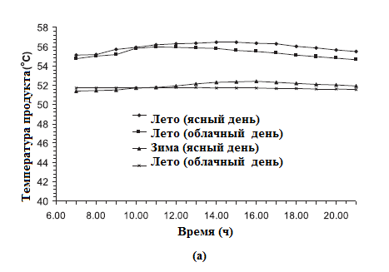
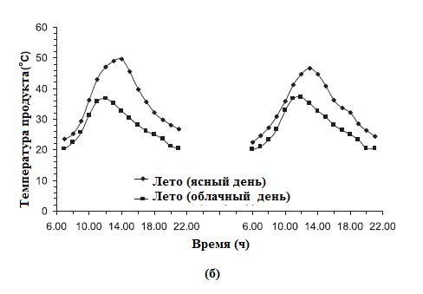
Рис. 2. Изменение температуры продукта.

Изменения содержания влаги, наблюдаемые в сушилке с тепловым насосом, солнечной сушилке и ССТН, сравниваются на рис. 3. Из рисунка 3 (а) видно, что начальная влажность банана была снижена примерно с 74% (на влажной основе) до конечной влажности (на влажной основе) около 19% за 21 ч в летних климатических условиях. Однако конечное содержание влаги (на влажной основе) было снижено до примерно 20% в зимних климатических условиях. Из рисунка 3 (б) видно, что начальное содержание влаги в банане около 74% было снижено до конечного содержания влаги (на влажной основе) около 20% в течение 35 часов в течение летнего ясного неба и 45 часов в летнее облачное время. день. В зимних климатических условиях солнечные сушилки не подходят для обработки сельскохозяйственных материалов. ССТН снизил содержание влаги (на влажной основе) с примерно 74% до конечного содержания влаги (на влажной основе) примерно до 19% за 21 час (рис. 6 (В)), что аналогично обычной сушке тепловым насосом. Результаты подтвердили, что ССТН обеспечивает постоянную скорость сушки, поддерживая постоянную температуру воздуха для сушки. Более того, скорость сушки в случае ССТН была выше, чем в обычной солнечной сушилке. Обнаружено, что вариации содержания влаги в этой работе в различных конфигурациях сушилки аналогичны более ранним работам, сообщенным Islam et al. [7].
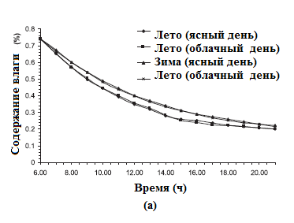
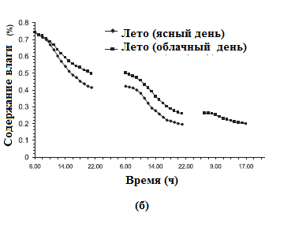
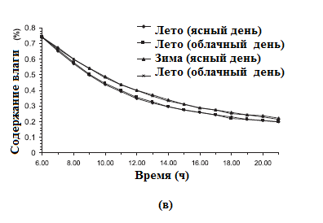
Рис. 3. Изменение содержания влаги.

5 Заключение

Численное моделирование ССТН было выполнено для обезвоживания ломтиков банана в Алматинских климатических условиях Казахстана. Разработанная математическая модель также может быть использована для других сельскохозяйственных продуктов с учетом их коэффициента диффузии. Следующие основные выводы сделаны на основе численного моделирования:

- ССТН увеличил скорость сушки более чем на 30% по сравнению с обычной солнечной сушилкой.
- Начальное содержание влаги в зеленом банане было снижено с примерно 74% (в пересчете на влажное вещество) до примерно 19% за 21 час с использованием солнечной сушилки с тепловым насосом. В солнечной сушилке содержание влаги снизилось с примерно 74% (во влажном состоянии) до конечного содержания влаги около 20% за 35 часов.
- Качество продукта, обработанного ССТН, оказалось хорошим по сравнению с обычными методами сушки.
- Результаты моделирования подтвердили, что ССТН больше подходит для сушки сельскохозяйственной продукции даже в континентальном климате.

Список литературы

- Fudholi A., Sopian K., A Review of solar air flat plate collector for drying application, Renew. Sustain. Energy Rev. 102 (2019) 333-345.
- Prasertsan S., Saen-saby P., Heat pump drying of agricultural materials, Dry. Technol. 16 (1998) 235-250.
- Colak N., Hepbasli A., A review of heat-pump drying (HPD): Part 2 - applications and performance assessments, Energy Convers. Manag. 50 (2009) 2187- 2199.
- Mohanraj M., Belyayev Ye., Jayaraj S., Kaltayev A., Research and developments on solar assisted compression heat pump systems - a comprehensive review (Part A: modeling and modifications), Renew. Sustain. Energy Rev. 83 (2018) 90-123.
- Mohanraj M., Belyayev Ye., Jayaraj S., Kaltayev A., Research and developments on solar assisted compression heat pump systems - a comprehensive review (Part-B: applications), Renew. Sustain. Energy Rev. 83 (2018) 124e155.
- Shakir Ye., Saparova B., Belyayev Ye., Kaltayev A., Mohanraj M., Jayaraj S., Numerical simulation of a heat pump assisted regenerative solar still with PCM heat storage for cold climates of Kazakhstan, Therm. Sci. 21 (2017) 411-418.
- Islam M.S., Haque M.A., Islam M.N., Effects of drying parameters on dehydration of green banana (Musa sepientum) and its use in potato (Solanum tuberosum) chips formulation, The Agriculturists 10 (2012) 87-97.

